字节跳动公益节点营销：六一把快乐还给孩子

广 告 主：字节跳动公益平台
所属行业：互联网公益平台
执行时间：2022.06.01-06.13
参选类别：公益营销类
营销背景
营销思考：
公益不是一味地催泪煽情。一直以来，公益都会或多或少给用户催泪卖惨、道德绑架的刻板印象，似乎只有让观众感动了、泪目了，才能证明公益营销的走心与成功，但是过度渲染悲情气氛其实也脱离了公益的初心——传递善意、积极向上的的公益理念。公益如何做才能不透支用户的同情心呢？
居家上网课，青少年的身心健康及学业受到冲击。在2022年的夏天，以疫情常态化为背景，青少年的考学及日常学习生活节奏被打乱，对未来充满不确定性……如何用公益给孩子们一个充盈的精神世界，一个丰富多彩的童年呢？
我们和字节跳动公益敏锐地抓住这两大用户痛点，在六一儿童节这个时间节点，希望通过一种“快乐”的方式，加深用户对字节跳动公益在青少年公益方面的认知。

核心难点：
1．不确定性的大环境+公益煽情的刻板印象，如何在双重影响下，还能正向传递“快乐”的情绪，真正鼓舞青少年，体现品牌的社会责任感？
2．除了阿尔法世代本身，如何通过营销辐射Z世代甚至泛人群，让真正有互联网消费力的泛大众都感知到字节跳动公益对青少年的关注？
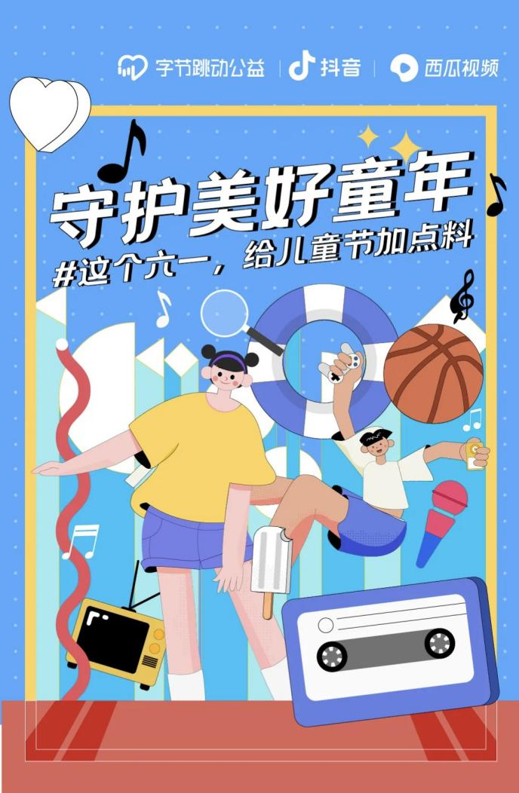
营销目标
1、在疫情常态化的背景下，帮助青少年在逆境中身心充实，满怀希望。
2、让外界更加清晰感知字节跳动公益青少年友好形象。
策略与创意
1、 跳出陈规：打破“公益=催泪”的刻板印象
六一是一个可以让小孩子尽情撒欢，让大人也能理所当然变回小孩的节日，“快乐”才是永恒的主题。
孩子们本应该是快乐的，然而近几年居家上网课的生活，让他们的一些快乐被按下了暂停键。我们希望能够把童年的快乐「还」给孩子，基于这个洞察，我们的传播主题定为#这个六一，把快乐还给孩子 。
我们和字节跳动公益利用强大的资源整合能力，给孩子们准备一份特别的儿童节礼物，蕴含着知识、远方、成长与梦想：西瓜视频超清4k动画片、马兰花合唱团远山的歌谣、抖音刷知识、专家学者讨论未成年保护话题、青少年职业100问......我们选取了其中两个最有用户感知和出圈属性的“弹药”进行传播，用“快乐”打出字节跳动公益的差异化，“守护美好童年”“给儿童节加点料”。证明公益项目远不止催泪和煽情，质朴又难得的快乐才是感染力满分。
2、 经典回忆杀：这些老动画片帮你找回童年简单的快乐

2022年考古风席卷，全网都在考古梗里找快乐，诸如海清的你是我的神、王心凌的爱你、刘畊宏跳火的本草纲目等等，是谁的DNA动了我不说。我们抓住考古是当下潮流的洞察，以西瓜视频4K高清修复经典动画片为抓手，打造回忆杀话题#90后的快乐回来了#，唤起一代人的集体共鸣。
既然是“快乐”主题，我们选择了当下年轻人喜欢的“鬼畜”方式，混剪每一个经典动画角色“哈哈哈”的cut片段，打造一支魔性洗脑的病毒视频。搭配视频、表情包、动图等多形式物料丰富话题内容，从而勾起用户共同的的童年回忆引发广泛讨论，也让用户知道在西瓜视频有超清修复版动画片。
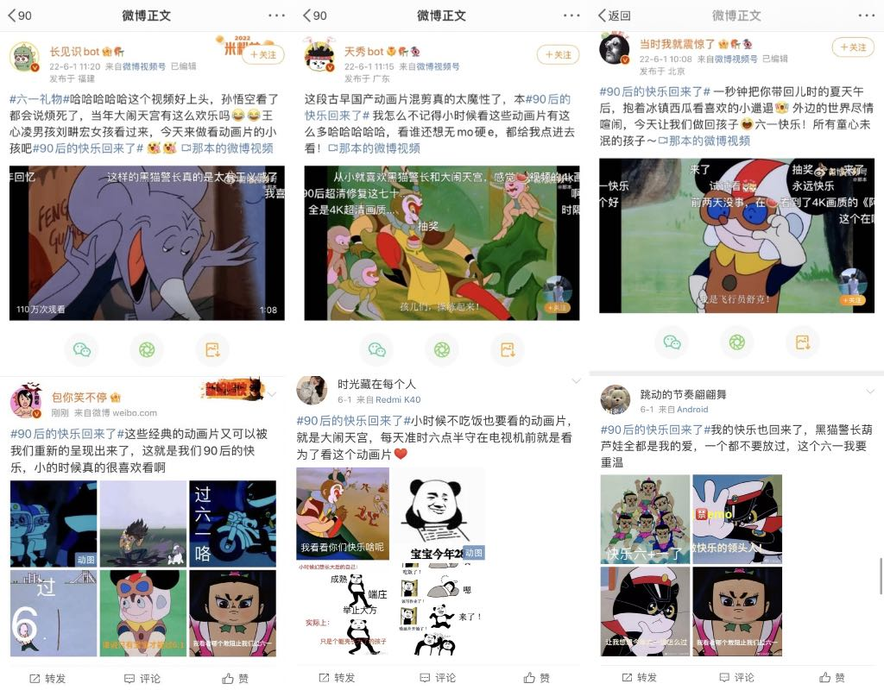

3、 梦幻联动：六一儿童节张杰给小朋友的暖心礼物
2022年一首《孤勇者》成为小学生的接头暗号，但是别忘了张杰的《逆战》也是常年占据小学生最爱的霸榜歌单前几名。盘一盘手上的资源，为何不让「益童美好音乐季」直播的小嘉宾们马兰花合唱团和明星张杰来一场梦幻联动呢？
小朋友的快乐其实很简单，一个圆梦的温暖回应就足够。直播前夕，马兰花合唱团的小朋友们在视频中分享六一愿望，许愿儿童节礼物是想听张杰唱歌。直播当晚，张杰献唱《逆战》回应，为马兰花合唱团的小粉丝送上暖心儿童节礼物。我们将暖心的互动打造成热点事件话题#张杰歌声回应山区合唱团小粉丝，登上抖音娱乐榜TOP43。
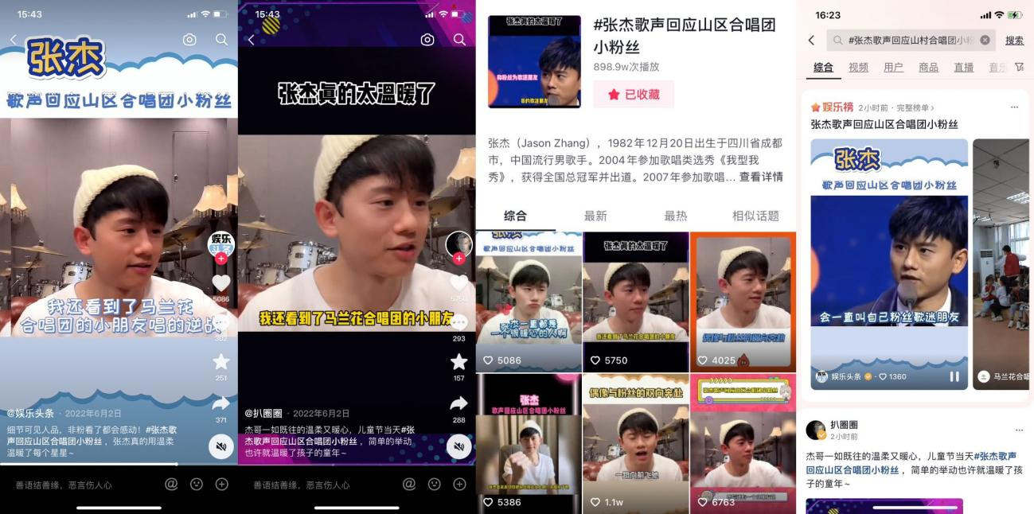

执行过程/媒体表现
1、 一场又一场回忆杀，让快乐持续加倍
#90后的快乐回来了#：通过考古回忆杀，将经典动画片二创混剪成的创意短片，联合多位情感、影视、娱乐等各类型的千万粉丝级KOL带话题在微博发布，勾起人们的童年回忆，引发广泛讨论。
视频链接：#90后的快乐回来了# 微博KOL发布视频
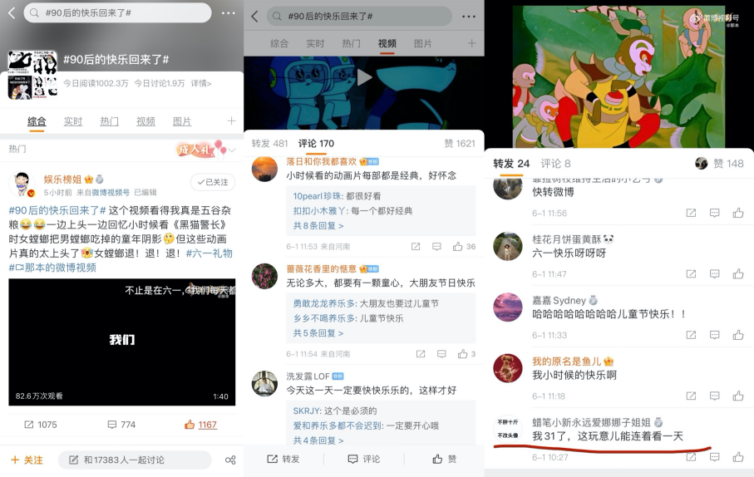
#张杰歌声回应山区合唱团小粉丝 ：张杰在六一儿童节用逆战这首歌回应马兰花合唱团的儿童节心愿，搭配其他二创物料在站内发酵，登上抖音娱乐榜TOP43。
视频链接：
@马兰花合唱团 抖音发布六一儿童节孩子们的心愿视频
#张杰歌声回应山区合唱团小粉丝 营销号二创加热视频
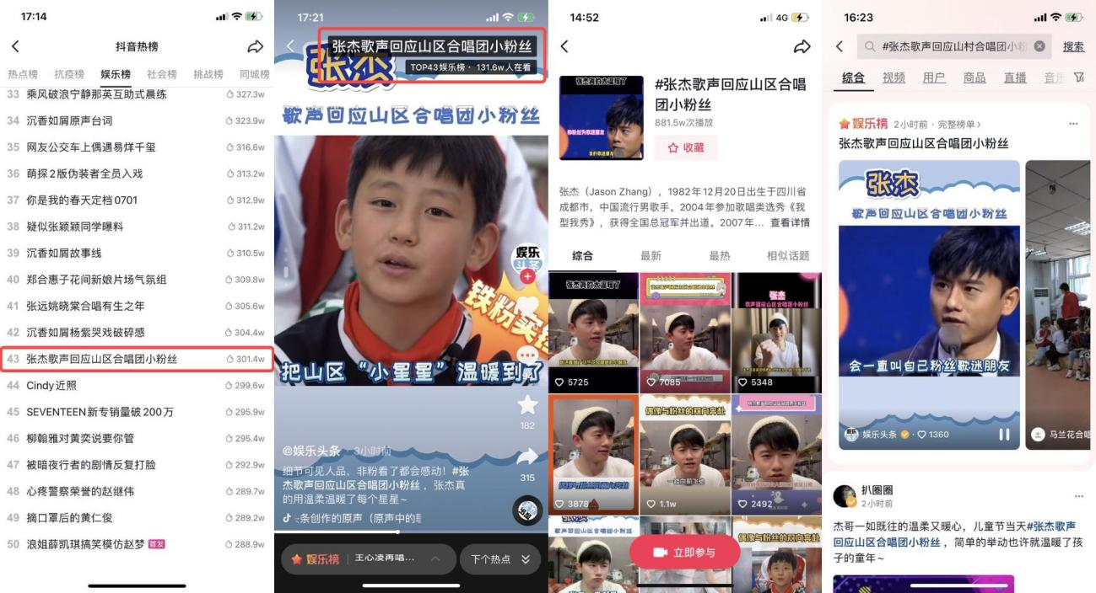
2、 一个又一个故事，让快乐沉淀悠长
一场“远山的歌谣”「益童美好音乐季」直播，近470万人通过抖音共同聆听了马兰花儿童声合唱团孩子们纯净而稚嫩的歌声。以此为内容我们进行复盘和沉淀，联合观点类微信大号萝严肃产出一篇《究竟哪位明星，才是小学生心中的神？》C端微信稿件，通过小学生的神“张杰”引出马兰花合唱团师生的动人故事，最后落脚在字节公益长期关注青少年的健康与成长，有温度亦有态度，让外界更加清晰感知字节跳动青少年友好形象上。

营销效果与市场反馈
1、曝光效果：
整体曝光超3906万，总互动量超15万；
微博话题#90后的快乐回来了# 话题阅读量超2843万次，视频播放量达111万；
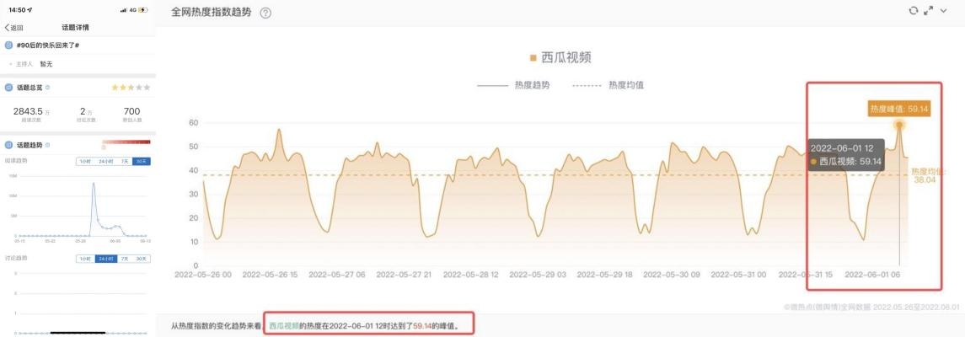
抖音话题 #张杰歌声回应山区合唱团小粉丝 登上抖音娱乐榜TOP43，话题播放量超881万；
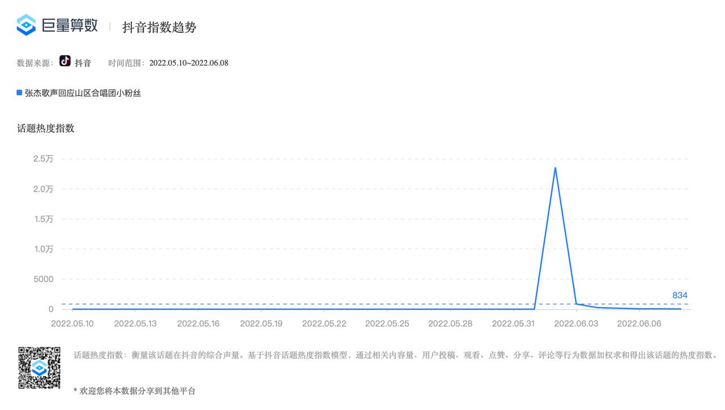
C端微信公众号文章萝严肃《究竟哪位明星，才是小学生心中的神？》引发超10万阅读，当天微信指数搜索量上升：「字节跳动公益」在文章发布当天指数7千以上，「马兰花合唱团」文章发布后次日达到峰值超47万，「张杰」在文章发布当指数超2852万。
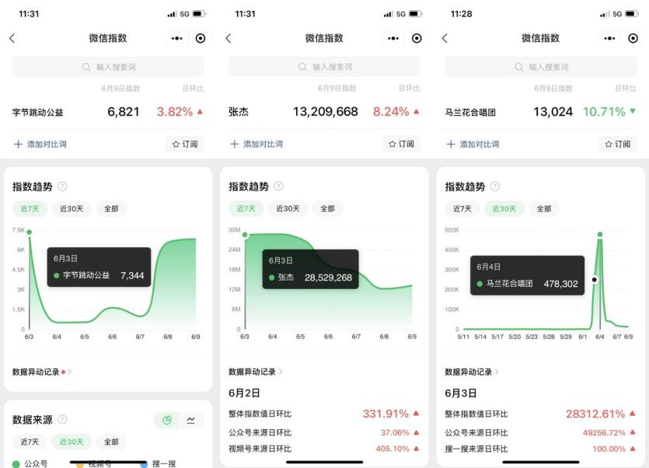

2、转化效果：
在活动期间，字节跳动公益共助力127家公益机构，覆盖180个公益项目，共筹得善款超过350万元；
“远山的歌谣”益童美好音乐季直播：近470万人收看；共筹集46万元人民币，为河北山区的孩子们修建音乐教室。

3、口碑效果：
本次项目中收获了大量相关的正向讨论：
在微博话题#90后的快乐回来了# 中，众多网友的留言讨论使得相关动画片的全网搜索关键词都出现了「六一」「快乐」「90后」。
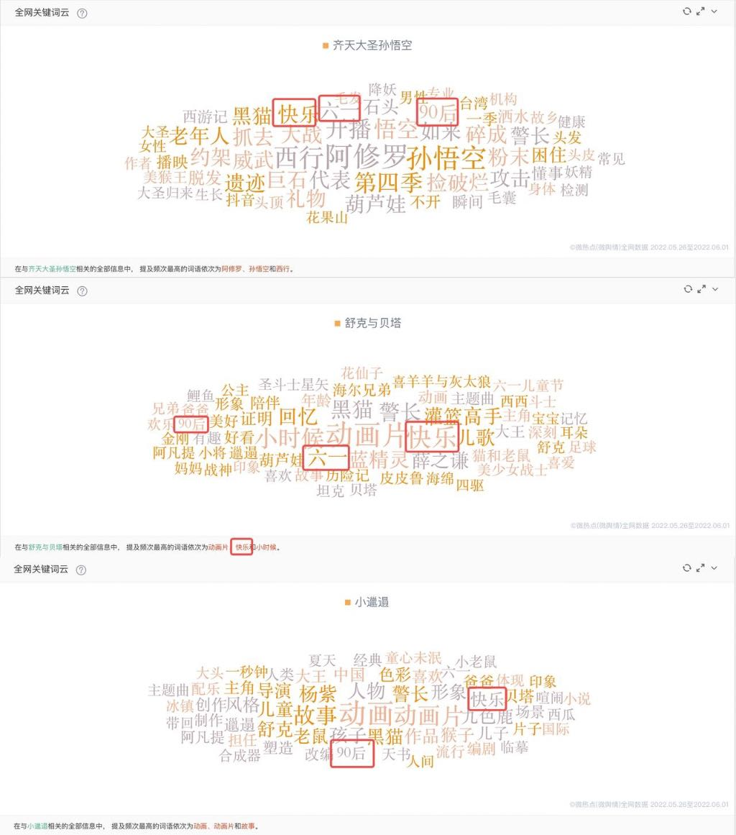
在抖音话题#张杰歌声回应山区合唱团小粉丝 中，网友们围绕着童年是“孤勇者”还是“逆战”展开讨论，掀起一阵回忆杀。
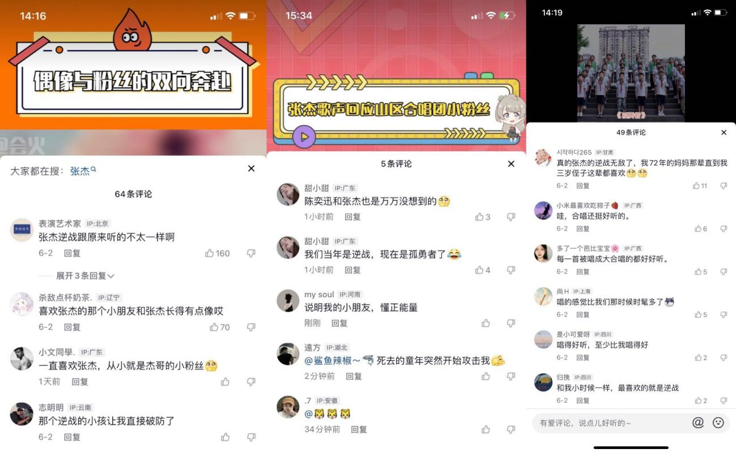
在萝严肃的文章中，不仅讨论了张杰的逆战，也有很多网友向组建马兰花合唱团的邓小岚女士致敬，感念邓小岚女士让山区孩子搭乘音乐列车走出大山。
